ACO ShowerDrain S+ Duschprofil Ablauf/ DN50 /1,5 Grad/ WS 30

ACO Haustechnik

Eigenschaften

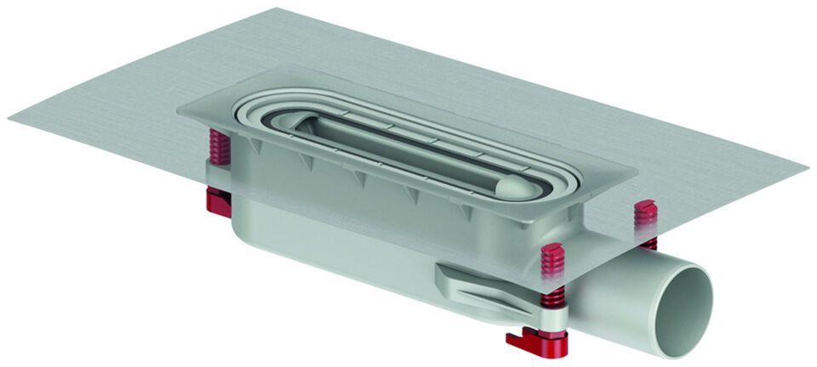

GTIN:

4002626898203

HAN:

9010.51.21

Gewicht (kg)

0,59